DOSSIER SUJET

Étude de modification d’un porte véhicules

Remarque : les phrases rédigées en italique correspondent à une zone de commentaire.

Mise en situation

Un carrossier industriel français a conçu et commercialisé le porteur JF19.

Ce porte véhicules est réalisé pour répondre aux besoins de dépannage, de remorquage et de transport de véhicules.

Porteur JF19 | Système de levage à vis sans le plateau
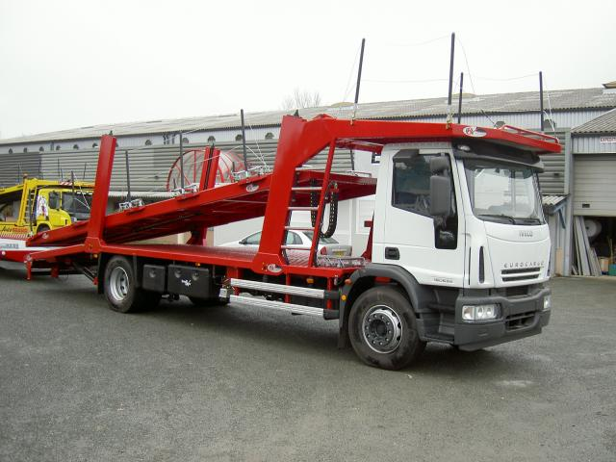 | 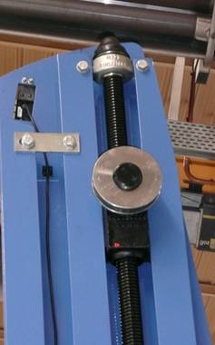

Préambule
Le marché automobile s’est très diversifié ces dernières années. Les véhicules particuliers sont de taille et de forme très différentes : les berlines, les breaks, les SUV (abréviation de l'anglais Sport Utility Vehicle), les fourgonnettes, les camionnettes…

Objectif de l’étude

Cette évolution du marché automobile conduit l’entreprise à réfléchir à des solutions techniques permettant d’optimiser le nombre de véhicules transportés. Cette optimisation doit prendre en compte que le porteur JF19 peut, en France, transporter simultanément différents véhicules (berline + break + SUV + fourgon…).

Travail demandé

Partie 1 : Étude du JF19 actuel
Le document réponse DR1 fournit 3 représentations du porteur JF19 correspondant à deux situations de chargements différentes.
Le document technique DT1 représente des silhouettes de différents véhicules transportables destinées à être décalquées à la question 3.

Étude du « chargement 1 » composé de 5 berlines :

Question 1.1 : | Repérer les sous ensembles « rampe inclinable en porte à faux », « capucine », « potences » et « plateau supérieur mobile et sa rallonge ».
À l’aide du DT1
Répondre sur calque DR1

Question 1.2 : | En tenant compte de l’échelle, déterminer sur plan la longueur maximum du véhicule. Relever la hauteur maximale de celui-ci.
Répondre sur calque DR1

Étude de la réglementation française :

Vérification de la conformité des dimensions du véhicule défini pour le « chargement 1 ».

Question 1.3 : | Sachant que pour le code de la route français, un porteur rentre dans la catégorie des véhicules à moteur, quelle est la taille maximale d’un porte véhicule en largeur et en longueur ?
À l’aide du DT2

Question 1.4 : | La longueur du porteur défini « chargement 1 », respecte-t-elle la réglementation du code de la route français ?
À l’aide du DR1

Question 1.5 : | Le code de la route français définit-il une hauteur maximum pour les véhicules ?
À l’aide du DT3

Le gestionnaire de la voirie a l’obligation de signaler tous les passages où la hauteur libre est inférieure à 4,3 m et pour des raisons d’homogénéisation des ouvrages, de fixer des gabarits autorisés sur le réseau routier national.

Question 1.6 : | La dimension du porteur défini « chargement 1 » respecte-t-elle cette hauteur conseillée de 4,3 m ?
À l’aide du calque DR1

Étude du « chargement 2 » composé d’un fourgon avec d’autres véhicules :

Question 1.7 : | En s’appuyant sur les silhouettes fournies sur le DT1, représenter le « chargement 2 » en cherchant à maximiser le nombre de véhicules transportés (un fourgon et plusieurs berlines).  Contrainte : le plateau supérieur ne pourra être déplacé.
À l’aide du DT1
Répondre sur calque DR1

Question 1.8 : | De même, en s’appuyant sur les silhouettes, insérer le fourgon uniquement dans la vue XY. Cette configuration convient-elle en largeur ? Justifier votre réponse.
À l’aide du DT1
Répondre sur calque DR1

Partie 2 : Étude de la modification du JF19
Afin d’éviter la détérioration des portes lors du chargement/déchargement contre les potences des systèmes de levage à vis, on souhaite remplacer les systèmes à vis situés à l’arrière par un autre dispositif de levage.
Afin de limiter le coût de la modification et de limiter l’étude, il a été décidé de ne pas modifier structurellement la rampe inclinable et le plateau supérieur.

Étude du cahier des charges :

Question 2.1 : | À partir du document réponse DR2, compléter le graphe des interacteurs, le repérage des fonctions. Proposer un intitulé de la fonction FC6.
Répondre sur DR2

Question 2.2 : | Citer une autre situation de vie du produit pour laquelle la rédaction du cahier des charges fonctionnel « CDCF » est obligatoire.
À l’aide du DR2

Question 2.3 : | Compléter la rédaction du cahier des charges fonctionnel en déterminant les deux critères relatifs à l’énergie hydraulique de la fonction FC5.
Répondre sur DR2

Question 2.4 : | Pour le critère, course verticale, que signifie la flexibilité F0 sur la valeur de 1,8 m ?
À l’aide du DR2

Étude de la concurrence :

Ci-dessous, 2 exemples permettant de visualiser le type de modification envisagé à étudier.
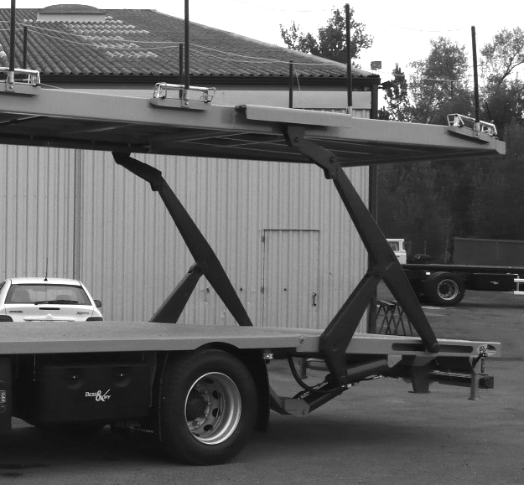
Véhicule Lohr Véhicule Besse et Aupy

Question 2.5 : | À partir de la gamme Lohr, identifier par leur appellation les convois qui permettent de réaliser des chargements mixtes (possibilité d’avoir plusieurs des types suivant VP, VUL, poids lourds).
À l’aide du DT4

L’entreprise Lohr a déposé de nombreux brevets, après recherche auprès de l’INPI, voici le brevet correspondant sur le DT5.

Étude du brevet Lohr sur le compas ST et de son niveau de protection.

Question 2.6 : | Relever sur l’extrait de la base de statut des brevets, la date de publication et le nombre d’annuités. En déduire la date d’expiration du brevet.
À l’aide du DT6

Question 2.7 : | Le brevet du compas ST est-il toujours protégé ? Le contenu de ce brevet peut-il être librement utilisé ?

Afin de faciliter l’étude, nous allons étudier tout d’abord une version simplifiée du système à compas Besse et Aupy.

Étude des caractéristiques d’un compas simple :

Objectif : vérification des éléments du cahier des charges.

Question 2.8 : | En analysant les informations fournies sur les DT, tracer le bras 3 et l’équerre de relevage 1 dans la situation plateau supérieur en position haute et basse.
À l‘aide du DT9 et DT10
Répondre sur DR3

Question 2.9 : | Coter sur le DR3 le déplacement vertical et en déduire si le système à compas ST respecte la fonction FP1 sur le critère de déplacement vertical, répondre sur le tableau du DR4 par V ou NV.
Répondre sur DR3 et DR4

Question 2.10 : | Coter sur le DR3 le débattement horizontal du point F et en déduire si le système à compas ST respecte la fonction FC2 sur le critère de débattement horizontal du point d’ancrage arrière du plateau supérieur, répondre sur le tableau du DR4 par V ou NV.
Répondre sur DR3 et DR4

Ci-contre, photo montrant le système existant composé :
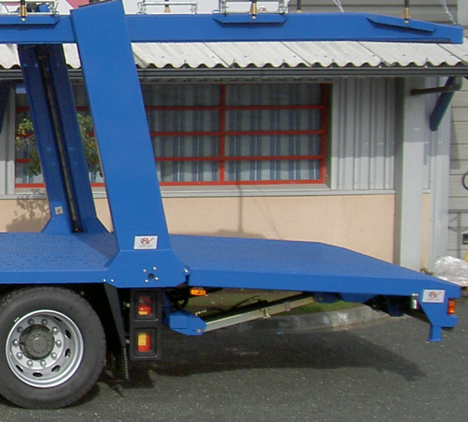
- d’un système de levage à vis ;
- d’une rampe inclinable munie de son vérin de relevage.
Cette photo doit vous aider à répondre aux questions 2.11 et 2.16.

Question 2.11 : | Concernant la fonction FC4, justifier que le système à compas simple ne respecte pas le cahier des charges.
À l’aide du DR3 et du DR4

Étude des caractéristiques du compas ST de l’entreprise Lohr :

Objectif : vérification des éléments du cahier des charges.

Question 2.12 : | Repérer sur la figure 9, le point d'ancrage du plateau supérieur dans les 2 positions par F (position basse) et F ' (position haute).
À l’aide du DT7, du DT8 et du DT11
Répondre sur DR4

Question 2.13 : | Que représente la courbe C1 ?
À l’aide du DR4 | Que représente la courbe C1 ?

Question 2.14 : | Coter le déplacement vertical sur la figure 9 et en déduire si le système à compas ST respecte la fonction FP1 sur le critère de déplacement vertical, répondre sur le tableau par V ou NV.
Répondre sur DR4

Question 2.15 : | Coter le débattement horizontal du point F sur la figure 9 et en déduire si le système à compas ST respecte la fonction FC2 sur le critère de débattement horizontal du point d’ancrage arrière du plateau supérieur, répondre sur le tableau par V ou NV.
Répondre sur DR4

Question 2.16 : | Concernant la fonction FC4, justifier que le système à compas ST respecte le cahier des charges.
À l’aide du DR4 et du DT11

Étude comparative des 2 solutions

Question 2.17 : | Les solutions sont-elles en conformité avec le cahier des charges ?
À l’aide du DR4

Pour la suite, nous privilégierons la solution du compas ST. Le compas ST est plus lourd que le système à vis. Ceci nécessite de faire l'étude de mise sur route en intégrant les évolutions des charges et du centre de gravité.

Partie 3 : Étude de la mise sur route du véhicule
Une première estimation a permis de déterminer la masse et la position horizontale du centre de gravité de l’équipement complet et la position horizontale du centre de gravité du chargement théorique maximum (voir données sur le DR5).

Vérification de la répartition des charges dans ce cas de chargement :

Question 3.1 : | Compléter le document réponse.
À l’aide du DT12  Répondre sur DR5 | Compléter le document réponse.

Question 3.2 : | Justifier que la répartition des charges est correcte dans ce cas.
À l’aide du DR5

Question 3.3 : | Après carrossage (installation des équipements) et pesée, le carrossier constructeur étant opérateur qualifié, lequel de ces documents certificat de montage de la carrosserie ou contrôle de conformité initial CCI doit-il rédiger ?

Question 3.4 : | Le véhicule doit-il être contrôlé par la « DREAL » avant mise en circulation ?

Étude des effets dynamiques et du risque de basculement :

Le véhicule chargé se déplace dans un rond-point.

Hypothèse : en première approche, vous négligerez l’écrasement des pneumatiques et des suspensions du porteur et des véhicules.

Question 3.5 : | Déterminer le cas de chargement le plus défavorable pour qu’il y ait un risque de basculement dans un rond-point entre le « chargement 1 » et le « chargement 2 ». Justifier votre réponse.
À l’aide de DR1 et du DR6

Question 3.6 : | Expliquer si l’hypothèse de première approche minimise ou maximise le risque de basculement.

Dans cette partie de l’étude, on souhaite déterminer graphiquement l’effort latéral au centre de gravité du véhicule, qui entraînerait un risque de basculement, dans la position donnée sur le DR6.

Hypothèse : le porteur est isolé, on se place à la limite du basculement, la résultante des actions au point B est nulle.

Données : considérer une masse de 19 tonnes avec g = 10 ms⁻².

Question 3.7 : | Compléter le tableau de bilan des actions mécaniques.
Répondre sur DR6 | Compléter le tableau de bilan des actions mécaniques.

Question 3.8 : | Résoudre graphiquement en appliquant le théorème « d’Alembert ». En déduire la valeur de l’effort dû à l’effet d’inertie.
Répondre sur DR6

Question 3.9 : | En déduire la valeur de l’accélération

Étude de la vitesse maximum possible dans un rond-point.
Quelque soit le résultat précédent, on prendra pour accélération Γ = 4,4 ms⁻².
Pour la résolution suivante, en prenant en compte l’hypothèse d’un rayon de giration r constant et d’une vitesse V de rotation uniforme, utiliser la formule suivante Γ = V ²/r.

Question 3.10 : | Déterminer dans ce cas la vitesse tangentielle maximale admissible dans un rond-point, de rayon de giration de 15 m.

